Yeni Şubeler Ekranında Öğretmen Ekleme İşlemleri
Yeni Şubeler ekranında istediğiniz şubeye ait derse öğretmen ekleyebilirsiniz. Şubeye ait derse tek bir öğretmen ekleyebildiğiniz gibi yine aynı derse birden fazla öğretmen ekleyebilirsiniz.
Yeni Şubeler ekranından derse öğretmen ekleme işlemi için Okul modülü altında bulunan *(Yeni) Şubeler ekranına geçiş yapınız.
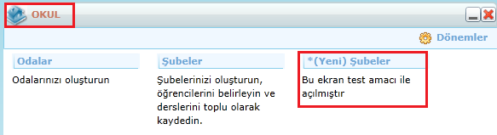
Hangi şubeye ait öğretmen atama işlemi yapılacak ise o şubenin yer aldığı satırdaki Dersler sütunu altında yer alan rakama tıklayınız.
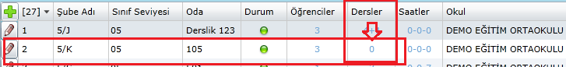
Dersleri düzenleme sihirbazı ekranında öğretmen atama işlemi için öğretmenler sütunu altındaki alana iki kez tıklayınız. Karşınıza derse atamak istediğiniz öğretmenler ve iş birimi eğitim öğretim dışındaki iş birimine sahip branş bilgisini girdiğiniz isimler listelenecektir. Bu alanda hangi derse hangi öğretmeni atamak istiyorsanız o öğretmeni seçip Kaydet butonuna tıklayıp işlemlerinizi tamamlayabilirsiniz.
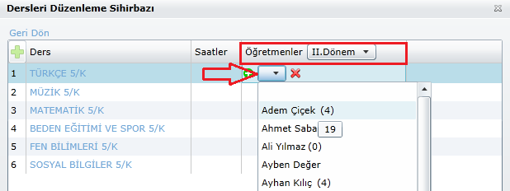
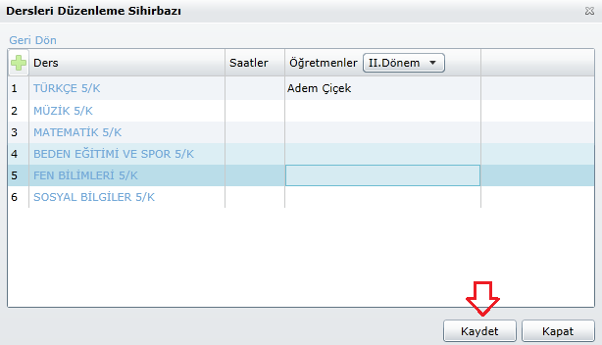
Eğer bir dersi birden fazla öğretmen veriyorsa ilk öğretmeni ekledikten sonra öğretmeni eklediğiniz alandaki butonuna tıkladığınızda ikinci öğretmeni ekleyeceğiniz alan karşınıza gelir. Bu alandan dersi veren diğer öğretmeni seçerek kayıt ediniz.
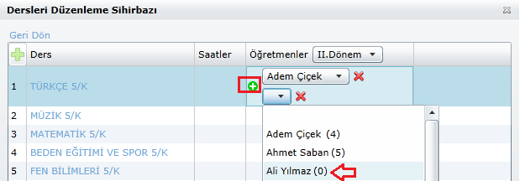

WEB SİTESİ ÜRÜN TANITIM VİDEOSU
www.k12net.com http://www.k12net.com/urun-videosu.html
REFERANSLAR BLOG
http://www.k12net.com/referanslar.htmlhttp://k12net-tr.blogspot.com

FACEBOOK TELEFON MAİL
http://www.facebook.com/k12net0-(312)299.23.13destek@k12net.com

